به نام خدا

**گام دوم پروژه درس تحلیل و طراحی سیستم**

گروه ۹ :

عطیه غفارلوی مقدم

اسرا کاشانی نیا

فاطمه عباسپور

۵ مورد کاربرد مشخص شده توسط product owner به شرح زیر هستند:

۱ – توانایی نظر دادن در خصوص یک کتاب و امتیازدهی به آن

۲ – توانایی مشاهده و لایک کردن نظرات سایر کاربران درباره ی کتاب

۳ – کاربر بتواند بر اساس لایک ها و کامنت ها و قرض دادن ها و قرض گرفتن ها امتیاز بگیرد.

۴ – ایجاد حساب کاربری

۵ – توانایی مشاهده ی تبادلات کتاب

**توصیف کنشگر ها:**

|  |  |
| --- | --- |
| کنشگر | توصیف |
| کاربر | **کاربر، هر فردی است که در سیستم حساب کاربری دارد اعم از قرض دهنده یا قرض گیرنده یا بازدیدکننده ی سایت** |

|  |  |
| --- | --- |
| کنشگر | توصیف |
| مدیر سایت(admin) | **فردی است که بر میزان تبادلات، نوع تبادلات، و بخش های مختلف سایت نظارت میکند.** |

**نمودار های موارد کاربرد**

۵ مورد بالا را با توجه به زیر سیستم هایی که در آنها تعریف میشوند به صورت زیر بسط میدهیم:

1. 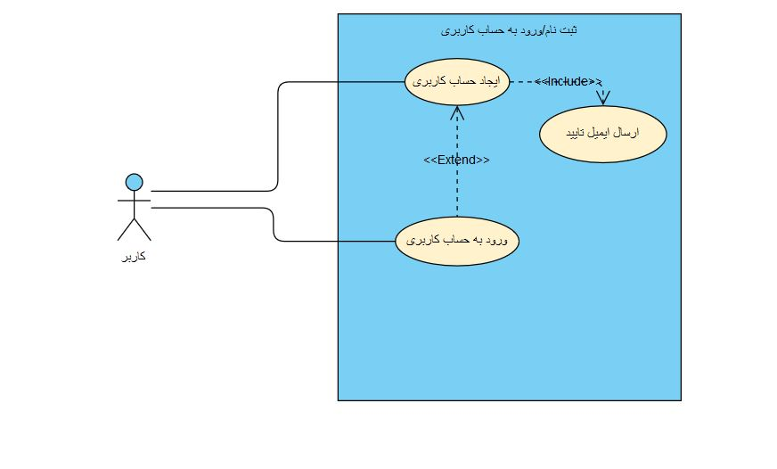زیر سیستم ایجاد یا ورود به حساب کاربری:
2. زیر سیستم ثبت کتاب
3. 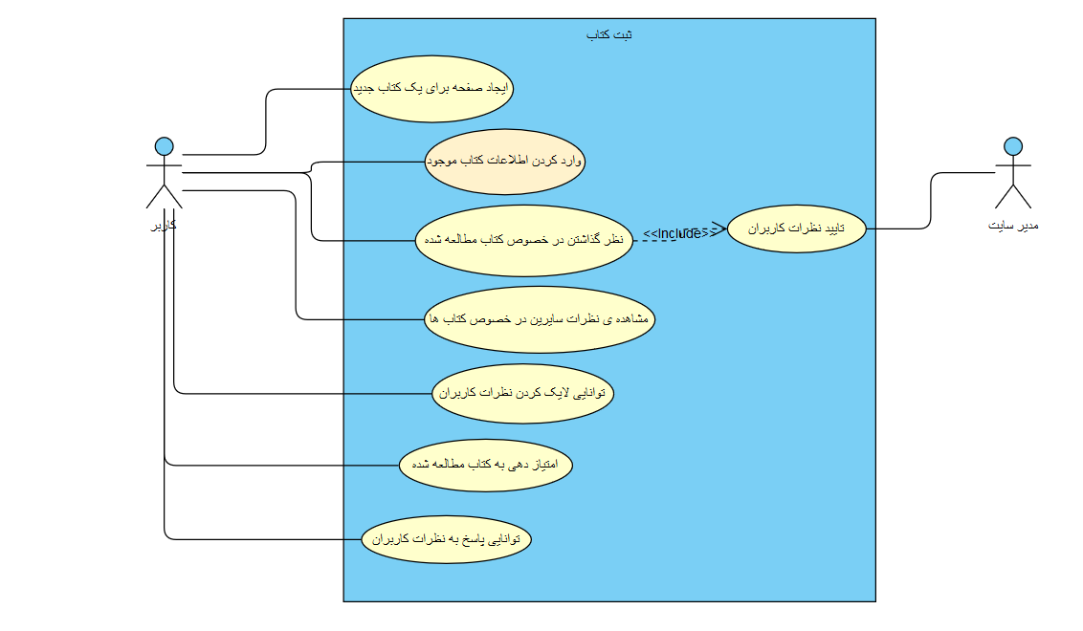زیر سیستم ثبت تبادلات

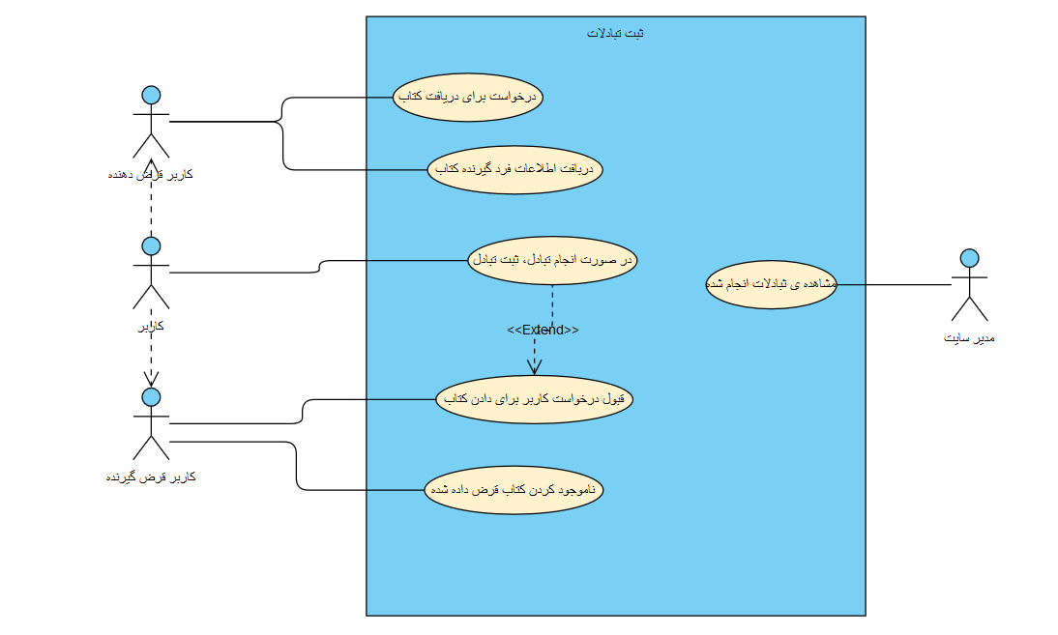

1. زیر سیستم امتیازدهی کاربر

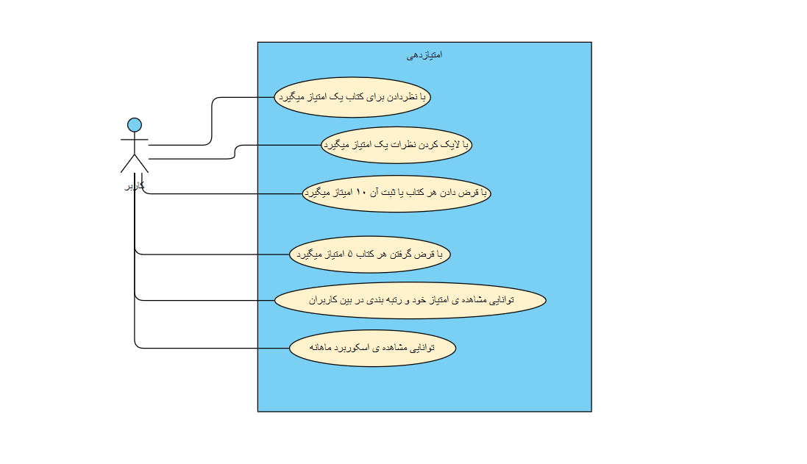

**توصیف موارد کاربرد**

|  |  |
| --- | --- |
| مورد کاربرد | ایجاد حساب کاربری |
| شناسه | ۱ |
| توضیح مختصر | کاربر، با وارد کردن اطلاعات مورد نیاز در سایت ثبت نام میکند. |
| کنشگر(های) اولیه | کاربر |
| کنشگر(های) ثانویه | ـ |
| پیش نیاز ها | ورود به صفحه ی اصلی سایت |
| روند اصلی | ۱.کاربر گزینه ی ایجاد حساب کاربری را می زند.  ۲.سیستم از کاربر یک ایمیل و گذرواژه میخواهد.  ۳.کاربر ایمیل و گذرواژه را وارد میکند.  ۴.تا زمانی که ایمیل مورد تایید نیست:  ۴-۱.سیستم از کاربر ایمیل جدید میخواهد.  ۴-۲.کاربر ایمیل جدید و گذرواژه را وارد میکند.  ۵.سیستم از کاربر سایر اطلاعات مانند اطلاعات دانشجویی را میخواهد.  ۶.کاربر سایر اطلاعات مانند اطلاعات دانشجویی را وارد میکند.  ۷.سیستم کاربر را ثبت کرده و صفحه ی شخصی اش را نمایش میدهد. |
|  | وارد شدن به سایت با حساب کاربری ساخته شده. |
| روند جایگزین | خروج از سایت |

|  |  |
| --- | --- |
| مورد کاربرد | توانایی مشاهده ی تبادلات کتاب |
| شناسه | ۲ |
| توضیح مختصر | مدیر سایت باید بتواند تبادلات انجام شده در یک ماه اخیر را ببیند. |
| کنشگر(های) اولیه | مدیر سایت |
| کنشگر(های) ثانویه | ـ |
| پیش نیاز ها | مدیر سایت باید وارد حساب کاربری خود شده باشد. |
| روند اصلی | ۱.مدیر سایت گزینه ی مشاهده ی تبادلات را میزند.  ۲.سیستم تبادلات یک ماه اخیر را نمایش میدهد. |
| پس نیاز ها | فهرست تبادلات نمایش داده می شود. |
| روند جایگزین | ـ |

|  |  |
| --- | --- |
| مورد کاربرد | توانایی نظر دادن در خصوص یک کتاب و امتیازدهی به آن |
| شناسه | ۳ |
| توضیح مختصر | کاربر، در خصوص کتابی که مطالعه کرده یا آن را قرض گرفته یا قرض داده نظر میدهد و به آن کتاب یک امتیاز بین ۰ تا ۵ میدهد |
| کنشگر(های) اولیه | کاربر |
| کنشگر(های) ثانویه | ـ |
| پیش نیاز ها | کاربر وارد حساب کاربری خود شده باشد. |
| روند اصلی | ۱.کاربر کتاب مورد نظر را انتخاب میکند  ۲.کاربر گزینه ی ثبت نظر را می زند.  ۳.سیستم از کاربر میخواهد نظر خود را بنویسد.  ۴.کاربر نظر خود را وارد میکند.  ۵.سیستم از کاربر میخواهد امتیازی بین صفر تا پنج به کتاب مورد نظر بدهد.  ۶.کاربر امتیاز مورد نظرش را وارد میکند.  ۷.سیستم نظر را ثبت میکند و میانگین امتیازات را محاسبه میکند. |
| پس نیاز ها | مشاهده ی نظر درج شده توسط کاربر. |
| روند جایگزین | انصراف |

|  |  |
| --- | --- |
| مورد کاربرد | توانایی مشاهده و لایک کردن نظرات سایر کاربران |
| شناسه | ۴ |
| توضیح مختصر | کاربر نظرات سایر کاربران را مشاهده میکند و میتواند آنها را لایک کند |
| کنشگر(های) اولیه | کاربر |
| کنشگر(های) ثانویه | ـ |
| پیش نیاز ها | کاربر باید وارد حساب کاربری اش بشود. |
| روند اصلی | ۱.کاربر کتاب مورد نظر را انتخاب میکند.  ۲.سیستم نظرات کاربران در خصوص کتاب انتخاب شده را نمایش میدهد.  ۳.کاربر نظر کاربر دیگری را لایک میکند. |
| پس نیاز ها | مشاهده ی نظرات لایک شده توسط کاربر |
| روند جایگزین | نظردهی در خصوص یک کتاب و ثبت امتیاز برای آن |

|  |  |
| --- | --- |
| مورد کاربرد | کاربر بتواند بر اساس لایک هایش امتیاز بگیرد |
| شناسه | ۵ |
| توضیح مختصر | کاربر به ازای لایک کردن هر نظری در خصوص سایر کتاب ها یک امتیاز میگیرد. |
| کنشگر(های) اولیه | کاربر |
| کنشگر(های) ثانویه | ـ |
| پیش نیاز ها | کاربر باید وارد حساب کاربری اش شده باشد. |
| روند اصلی | ۱.کاربر کتاب مورد نظر را انتخاب میکند.  ۲.سیستم نظرات کاربران در خصوص کتاب انتخاب شده را نمایش میدهد.  ۳.کاربر نظر کاربر دیگری را لایک میکند.  ۴.سیستم یک امتیاز به امتیازات کاربر اضافه میکند. |
| پس نیاز ها | مشاهده ی نظرات لایک شده توسط کاربر  مشاهده ی امتیاز اضافه شده. |
| روند جایگزین | ـ |

|  |  |
| --- | --- |
| مورد کاربرد | کاربر بتواند بر اساس نظراتش امتیاز بگیرد |
| شناسه | ۶ |
| توضیح مختصر | کاربر به ازای نظر گذاشتن برای هر کتابی دو امتیاز میگیرد. |
| کنشگر(های) اولیه | کاربر |
| کنشگر(های) ثانویه | ـ |
| پیش نیاز ها | کاربر باید وارد حساب کاربری اش شده باشد. |
| روند اصلی | ۱.کاربر کتاب مورد نظر را انتخاب میکند  ۲.کاربر گزینه ی ثبت نظر را می زند.  ۳.سیستم از کاربر میخواهد نظر خود را بنویسد.  ۴.کاربر نظر خود را وارد میکند.  ۵.سیستم از کاربر میخواهد امتیازی بین صفر تا پنج به کتاب مورد نظر بدهد.  ۶.کاربر امتیاز مورد نظرش را وارد میکند.  ۷.سیستم نظر را ثبت میکند و میانگین امتیازات را محاسبه میکند.  ۸.سیستم به کاربر دو امتیاز میدهد. |
| پس نیاز ها | مشاهده ی نظر درج شده توسط کاربر.  مشاهده ی امتیاز اضافه شده. |
| روند جایگزین | انصراف |

|  |  |
| --- | --- |
| مورد کاربرد | کاربر بتواند بر اساس تبادلاتی که انجام شده امتیاز بگیرد |
| شناسه | ۷ |
| توضیح مختصر | کاربر به ازای هر تبادل کتابی (چه قرض دادن و چه قرض گرفتن) ده امتیاز میگیرد. |
| کنشگر(های) اولیه | قرض دهنده  قرض گیرنده |
| کنشگر(های) ثانویه | ـ |
| پیش نیاز ها | کاربر باید وارد حساب کاربری اش شده باشد. |
| روند اصلی | ۱.کاربر قرض گیرنده کتاب مورد نظر خود را انتخاب میکند.  ۲.کاربر قرض گیرنده گزینه ی درخواست کتاب را میزند.  ۳.تا زمانی که درخواستی توسط قرض دهنده پذیرفته نشده:  ۳-۱.سیستم لیست درخواست دهندگان را نمایش میدهد.  ۳-۲.کاربر قرض دهنده لیست درخواست دهندگان را مشاهده میکند.  ۴.کاربر قرض دهنده یکی از درخواست ها را میپذیرد و موجودی کتاب را صفر میکند.  ۵.سیستم اطلاعات مبادله کنندگان را نمایش می دهد و یک مبادله ثبت میکند.  ۶.به هر دو کاربر ده امتیاز داده میشود |
| پس نیاز ها | مشاهده ی امتیاز اضافه شده.  مشاهده ی اطلاعات مبادله کنندگان. |
| روند جایگزین | ـ |